Journal of Aquatic and Fisheries Products Technology
Universitas Mulawarman

JUDUL ARTIKEL (Arial 11 Pt, Bold, Kapital, Center, 1 Spasi). ditulis dalam bahasa Indonesia dan Inggris, dengan maksimal 14 kata (termasuk konjungsi)
Penulis tanpa gelar ditulis dalam huruf Arial 10 pt, Bold (nomor untuk institusi jika penulis berasal dari lebih dari satu institusi dan tanda bintang koresponden)
Susilo Budi Priyono¹, Rustadi², Indah Istiqomah²*
1Nama lembaga satu dan alamat di Arial 10pt
2 Nama lembaga dua dan alamat di Arial 10pt
*Koresponden, email: jurnalperikanan.fpik@unmul.ac.id

ABSTRAK (Bahasa Indonesia, ditulis dalam Arial 11 pt, rata kanan kiri, bold)
Abstrak dalam bahasa Indonesia, ditulis dengan huruf Arial 11, rata kanan kiri, 1 spasi. Abstrak berisi ringkasan singkat artikel maksimal 250 kata meliputi tujuan, metode, hasil dan kesimpulan.
Kata kunci: ditulis urut sesuai abjad, kata kunci pada penelitian (Arial 11 pt, bold, rata kanan kiri, pisahkan dengan tanda koma)
ABSTRACT (English language, written in Arial 11 pt, justified, bold)
Abstract in English, written in Arial 11 pt, justified, 1 space. This document explains the concise of the paper in a maximum of 250 words including the objectives, methods, results and conclusions.
Keywords: written in alphabetical order based on I abstract (Arial 11 pt, bold, justified, separate by semicolons)

PENDAHULUAN (Sub-tittle ditulis dalam Arial 11 pt, bold)
Pendahuluan ditulis dalam Arial 11 pt, spasi 1,15, rata kanan dan kiri (justified)pada format kertas A4 (210 x 297 mm) dengan margin kanan, kiri atas dan bawah 2,5 cm. Setiap paragraf diawali dengan indensitasi ±1 cm (atau 1 tab). Naskah harus terdiri dari 10-15 halaman termasuk gambar dan tabel. Pendahuluan berisi latar belakang, tinjauan literatur, kebaruan ilmiah, serta rumusan masalah atau hipotesis penelitian.
Kutipan referensi teks menggunakan gaya "penulis, tanggal". Sebagai contoh:
Rasio konversi pakan optimal pada 1,1 (Helmiaty, 2017). Di sisi lain, Ikhsan & Lukman (2020) menyebutkan ransum konversi pakan dipengaruhi oleh beberapa aspek biologis. Seperti yang disebutkan dalam penelitian sebelumnya, ikan dapat dibudidayakan di kolam dengan konsertasi garam antara 10-30 ppt (Rustadi, 2018 a, b; Triyatmo et al., 2019).
Catatan: kata "dan" dalam referensi harus ditulis sebagai simbol "&".

BAHAN DAN METODE
Bahan (sub sub-tittle ditulis dalam Arial 11 pt)
Bahan yang digunakan tertulis di bagian ini. Saat mencantumkan bahan dan alat, disarankan untuk menyertakan merek dan jenis alat: Spektrofotometer (KJ-2097, Jerman) dan produsen bahan kimia: HCL 1N (nama pabrikan).
Metode
Isolasi bakteri (ditulis dalam Arial 11 pt, miring)
Metode yang digunakan harus ditulis dengan jelas. Jika ada persamaan matematika, persamaan harus dibuat dengan editor persamaan dan diberi nomor sesuai dengan urutan persamaan yang ada. Bagan alir jika ada harus ditulis secara manual (bukan sebagai gambar).
Analisis statistik
Analisis statistik jika ada yang ditulis di sini.

HASIL DAN PEMBAHASAN
Bagian ini menjelaskan secara objektif hasil dari penelitian yang telah dilaksanakan. Penulisan hasil harus berbasis data dan fakta di lapangan, bukan opini. Bagian pembahasan berisi interpretasi dan analisis terhadap hasil yang diperoleh. Penulis menjelaskan makna dari data serta mengaitkannya dengan teori, konsep, atau hasil penelitian sebelumnya.
Satuan SI ditulis menggunakan huruf kecil dalam singkatan, seperti l untuk liter (bukan L), m untuk meter dan g untuk gram (bukan gr). Suhu ditulis dengan format sebagai berikut: 24 ºC (ada spasi antara angka dan satuan). Rumus kimia ditulis sesuai dengan aturan penulisan yang benar: HCl, H₂SO₄, dan lain-lain.
Gambar disajikan dalam format JPEG atau GIF dengan resolusi minimum 300 dpi dan dilengkapi skala perbandingan (jika diperlukan). Jika ada keterangan, ditulis dalam Arial 11pt dan diharapkan dapat dibuat dalam posisi tetap (untuk mencegah perubahan selama/menggeser penyuntingan). Contoh gambar dapat dilihat pada Gambar 1.
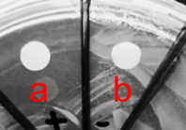
Gambar 1. Huruf kapital (Judul gambar diawali dengan huruf Kapital dan diakhiri dengan tanda titik. Jika judulnya lebih dari 1 baris, baris kedua sejajar dengan awal kalimat). a. kontrol positif (Kanamycin 50μg / ml); b. kontrol negatif (aquadest).

Grafik disajikan dalam format yang dapat diedit (bukan sebagai gambar). Editor mungkin membutuhkan data baris untuk membuat ulang grafik untuk menghadapi aspek pemformatan. Huruf dan angka pada grafik ditulis menggunakan Arial 11 pt dan tidak dicetak tebal. Ukuran gambar dibuat proporsional agar dapat dilihat dengan jelas (Gambar 2).

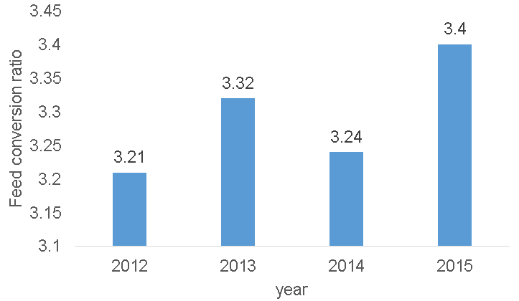
Gambar 2. Nilai Feed Conversion Ratio (FCR) pada tahun 2012-2015

Tabel disajikaan tanpa garis vertical. Garis horizontal hanya digunakan pada bagian judul dan bagian bawah tabel (Tabel 1)

Tabel 1. Judul Tabel
Tidak | Perlakuan | Skor (%)
1. | 1:2 | 10
2. | 1:3 | 5,5
3. | 1:4 | 5

KESIMPULAN
Kesimpulan ditulis dalam bentuk paragraf yang merangkum temuan utama dan menjawal tujuan penelitian

REFERENSI
Referensi disusun berdasarkan urutan abjad nama penulis pertama. Penulisan referensi menggunakan gaya APA Style 7th Edition. Referensi ditulis dengan spasi 1,15 menggunakan format hanging indent 1 cm. Kata “dan” pada daftar Pustaka ditulis menggunakan symbol “&”. Nama jurnal ditulis secara konsisten, baik dalam bentuk singkatan baku maupun nama lengkap. Daftar pustaka dapat ditulis menggunakan Zotero, Mendeley, atau EndNote. Minimal 15 referensi, terutama dengan minimal 80% berasal dari jurnal nasional dan internasional 10 tahun terakhir. Jangan menggunakan sumber situs web yang tidak dapat diprediksi. Contoh penulisan referensi:
Jurnal:
Zheng, L., Xie, S., Zhuang, Z., Liu, Y., Tian, L., & Niu, J. (2021). Effects of yeast and yeast extract on growth performance, antioxidant ability and intestinal microbiota of juvenile Pacific white shrimp (Litopenaeus vannamei). Aquaculture, 530. https://doi.org/10.1016/j.aquaculture.2020.735941

Buku:
Allen, P.G., Botsford, L.W., Schuur, A.M., Johnston, W. E. (1984). Bioeconomics of Aquaculture. Amsterdam: Elsevier.
Boyd, C.E. (1979). Water Quality in Warmwater Fish Ponds. Auburn: Fisheries and Allied Aquacultures Departmental, Auburn University.

Bab dalam buku:
Busacker, G.P., Adelman, I.R., Goolish, E.M,. (1990). Growth. Di dalam: Schreck, C.B., Moyle, P.B., editors. Methods for Fish Biology. USA: American Fisheries Society. (pp. 58-87).
Donaldson, E.M., Fagerlund, U.H.M., Higgs, D.A., McBride, J.R. (1979). Hormonal Enhancement of Growth. Di dalam: Hoar WS, Randall DJ, Brett JR, editors. Fish Physiology. Vol. VIII. New York: Academic Press. hlm. 455-497.

Abstrak:
Hamper, L. (2011). Best management practices on shrimp farms in Texas. Abstrak. Symposium of World Aquaculture Society. Lake Buena Vista, FL., 21–25 January 2001, hlm. 270.

Prosiding:
Dedi, J. Probosasongko DAM, Mokoginta I. (2013). Pengaruh kadar silase jeroan ikan patin yang berbeda dalam pakan terhadap pertumbuhan ikan patin Pangasius hypopthalmus ukuran sejari. Prosiding Semi-loka Aplikasi Teknologi Pakan dan Peranannya bagi Perkembangan Usaha Perikanan Budi Daya. Bogor, 9 September 2003, hlm. 91-95.
Hardy RW. (2011). Fish hydrolisates: Production and used in aquaculture feeds. Di dalam: Akiyana DM, Ronnie KH (editor). Proceeding of the Aquaculture Feed Processing and Nutrition Workshop. Singapore and Indonesia, 19-25 September 1991, hlm. 109-115.

Informasi dari internet:
Syvokiene, J., Mickeniene, L., Jankauskiene, R. (2013). Hydrocarbon-degrading bacteria in the bacteriocenosis of higher crustaceans and fish. 5 Januari 2015. http://www.ices.dk/iceswork/asc/abstracts/J.pdf

